1. Počítanie do 5. Vyfarbi ten obrázok, koľko udáva číslo vľavo.

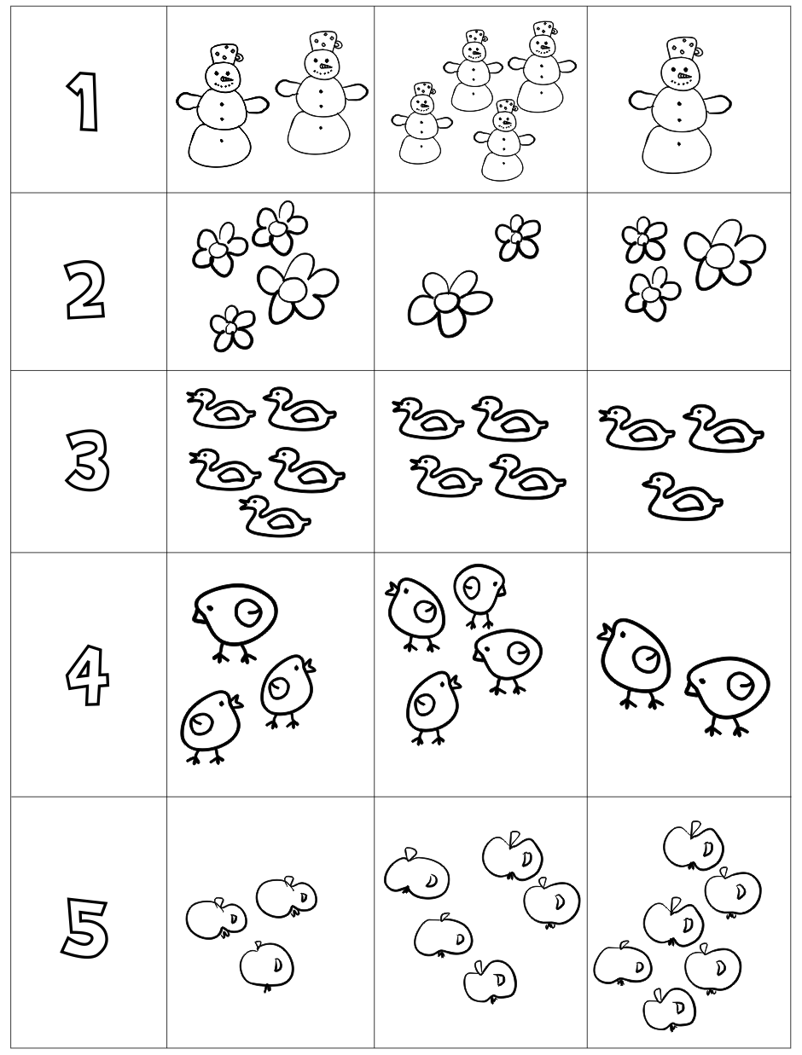

2. Zakrúžkuj číslo ktoré je väčšie:

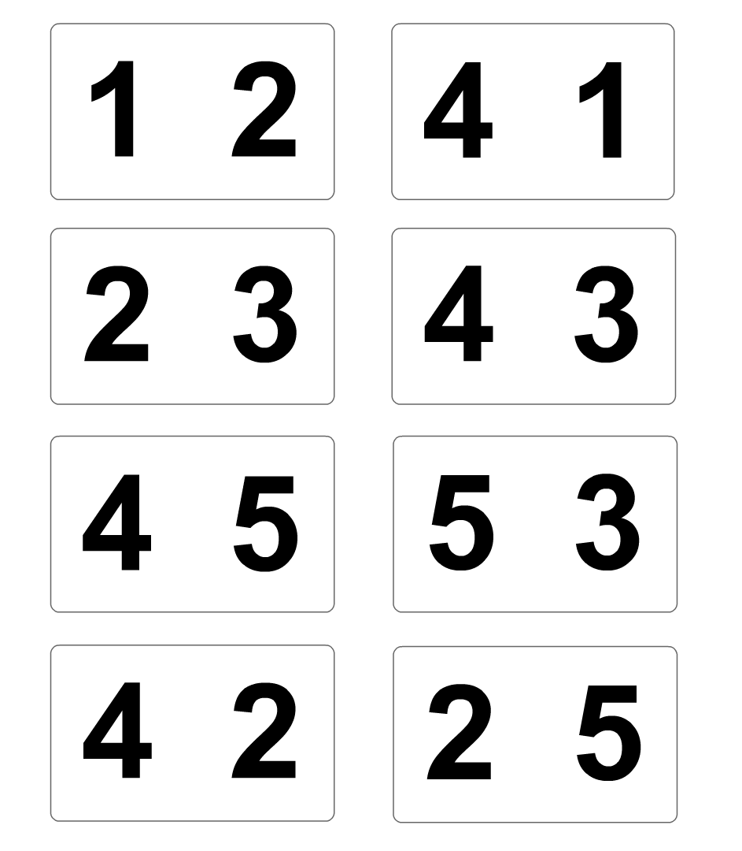

3. Koľko je tu vecí? Číslo napíš do rámčeka:

